
TECNOLÓGICO DE MONTERREY
Maestría en Inteligencia Artificial Aplicada
TC5061 Operaciones de Inteligencia Artificial

API REST y contenedores
para MiBici
Optimización operativa de la red MiBici Guadalajara
2025 y 2026
Proyecto integrador
Actividad de la semana 8
Equipo 30
Ricardo Bahamón
A01840023
Diego Becerril
A01748115
Gregorio Escobedo Straffon
A01840612
Freddin Alcántara
A01797741
Verificación del 9 de noviembre de 2026
Repositorio del proyecto
https://github.com/Diegob059/TC5061-Proyecto-Equipo30

1 API y modelo registrado
El proyecto MiBici expone el clasificador de riesgo de P2 mediante FastAPI. El endpoint recibe las 17 variables predictoras de una estación y devuelve una clase en JSON. La ejecución documentada verificó el servicio dentro de Podman y la recuperación del modelo desde MLflow Model Registry.
Para esta verificación se reconstruyó localmente LightGBM con la configuración lgbm_profundo y 4,037,300 filas reales de Train, anteriores al corte 2025-12-31 22:00:00. La versión 1 se registró como mibici-equipo30-p2-riesgo con alias champion. Esta reconstrucción tiene su propio run; las métricas y artefactos históricos del equipo se conservan por separado.
Identificador | Valor verificado
Model URI | models:/mibici-equipo30-p2-riesgo@champion
Run de validación | 6f794e488be34e3aa862c8b10d04d058
Datos procesados SHA256 | ec233a6298aedeaa6f79b6cbddae846393b56d74327ee673b708aa5f6d276bd4

Método | Endpoint | Función
GET | / | Estado básico y nombre del modelo
GET | /health | Disponibilidad del servicio
GET | /model-info | Configuración de carga del modelo
POST | /predict | Clasificación de riesgo en JSON
GET | /docs | Contrato OpenAPI y pruebas desde Swagger

capacity debe representar un entero positivo compatible con int32. Las demás variables se validan como valores finitos compatibles con float32, con límites para coordenadas, lags y codificaciones cíclicas. Se rechazan campos extra, faltantes y valores que perderían validez al convertir sus tipos. Las entradas inválidas devuelven HTTP 422 antes de invocar el modelo.

2 Contenerización y estrategia de despliegue
Containerfile y Dockerfile utilizan Python 3.12 slim, libgomp1 y las versiones de requirements-api.txt. SQLAlchemy se fija a 2.0.44, compatible con MLflow 3.5.0 y con el entorno principal del proyecto. La construcción con Podman utiliza --format=docker para conservar HEALTHCHECK, que consulta /health cada 30 segundos.
Los siguientes comandos construyen y ejecutan el servicio con Podman. MLflow debe tener disponible el modelo registrado y servir sus artefactos por HTTP.
make mlflow MLFLOW_PORT=5001
# En otra terminal con el entorno del proyecto activo
make build_container CONTAINER_ENGINE=podman
make run_container CONTAINER_ENGINE=podman MLFLOW_PORT=5001
make test_api_live CONTAINER_ENGINE=podman
MLFLOW_PORT configura tanto el servidor como la dirección usada por el contenedor. Podman utiliza host.containers.internal; Docker utiliza host.docker.internal y el mapeo host-gateway en Linux. MODEL_URI permite elegir un alias o una versión.
Medida | Evidencia de la ejecución
Motor | podman version 5.8.9
Imagen | localhost/mibici-risk-api:semana8
Tamaño local de la imagen | 918.6 MiB
Contenedor | 514ff295be7ebfbd
Estado observado | running con puerto 8000 publicado

P2 usa inferencia bajo demanda por HTTP porque el cliente puede solicitar una evaluación de riesgo por estación. P1 y P3 conservan sus comandos por lotes. El repositorio no configura una ejecución automática a una hora fija.
El modelo se carga una sola vez al iniciar la API. Si cambia el alias champion, se reinicia el contenedor para cargar la nueva versión. No hace falta reconstruir la imagen mientras el contrato y las dependencias sigan siendo compatibles. Esta implementación no incluye recarga automática del modelo.

3 Petición y verificación del servicio
La petición de prueba se envió a POST /predict con los siguientes datos:
{
"capacity": 20,
"latitude": 20.67,
"longitude": -103.35,
"salidas_lag_1": 1.0,
"llegadas_lag_1": 2.0,
"salidas_lag_2": 1.0,
"llegadas_lag_2": 2.0,
"salidas_lag_24": 3.0,
"llegadas_lag_24": 4.0,
"salidas_lag_168": 5.0,
"llegadas_lag_168": 6.0,
"balance_rolling_3h": -1.5,
"balance_rolling_12h": 0.5,
"sin_hour": 0.5,
"cos_hour": 0.866,
"sin_dow": -0.5,
"cos_dow": 0.866
}
Respuesta observada con el modelo registrado:
{"prediction": 0}
La latencia de esa petición fue 4.412 ms. Es una observación local de una petición, no un promedio de carga ni una garantía de latencia en producción. Las clases son 0 normal, 1 riesgo de desabasto y 2 riesgo de saturación, conforme al target de P2.
Verificación | Resultado observado
PyTest del proyecto | 75 aprobadas y 0 omitidas
HTTP del servicio en contenedor | 10 de 10 comprobaciones aprobadas
Auditor contra simulación válida | PASS 10 de 10 y código de salida 0
Auditor contra respuestas 503 | FAIL 0 de 10 y código de salida 1 esperado

El auditor valida códigos HTTP y contenido JSON. También exige un contenedor activo cuyo puerto publicado coincida con el servicio comprobado. Conserva errores de conexión y validación en JSON y devuelve un código distinto de cero ante fallos. Las simulaciones prueban el comportamiento del auditor y se distinguen de la ejecución con MLflow y el modelo reales.

4 Evidencia y contribuciones del equipo
La siguiente captura muestra la API respondiendo desde el servicio contenerizado. Su procedencia y hash se conservan en reports/semana8/capture_provenance.json. El contenedor y su puerto se verificaron mediante la inspección del motor registrada en reports/container_verification.json.
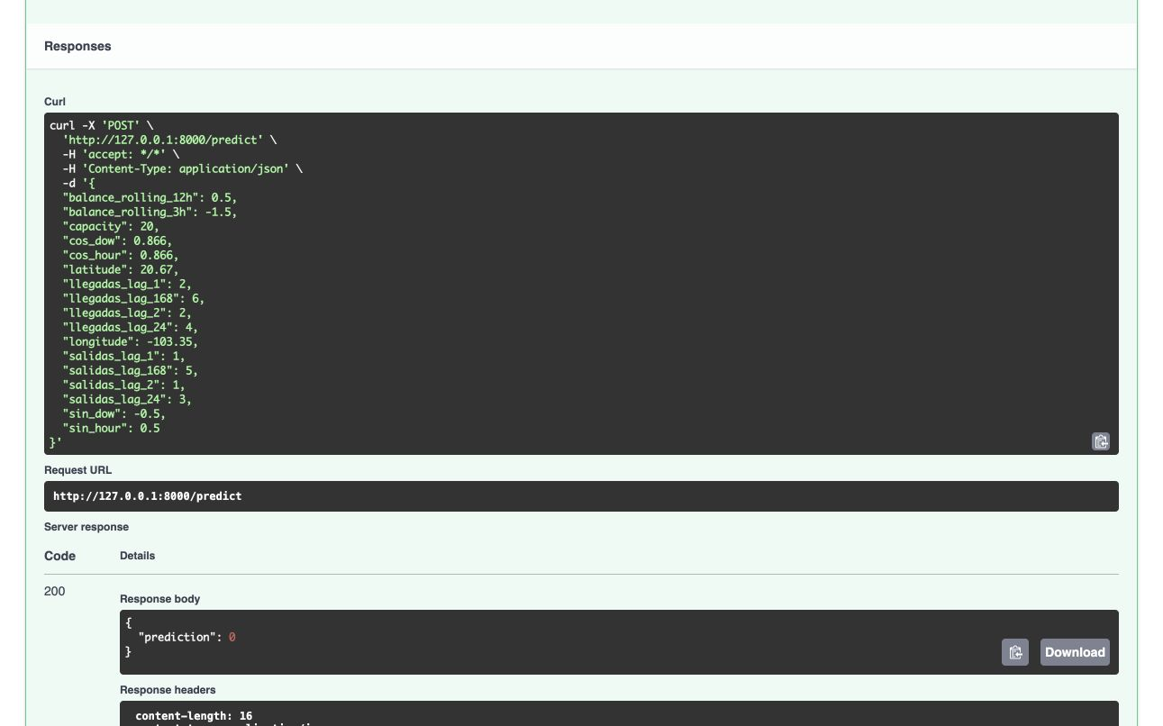
Figura 1. Respuesta de la API ejecutada en Podman
Integrante | Contribución identificable en Git
Freddin Alcántara | PR 32 con la API base y carga desde MLflow
Diego Becerril | PR 33 con validación de entradas y definición de contenedor
Ricardo Bahamón | PR 34 a 40 con integración, contenedores, pruebas y documentación
Gregorio Escobedo Straffon | Commit b5b9119 con validación de tipos, puertos, auditor y regresiones; evidencia de ejecución y actualización de este reporte

El servicio respondió a la petición válida y rechazó las entradas inválidas del conjunto de verificación. Los registros conservan los resultados, la procedencia del modelo y los hashes del código probado. Esta evidencia respalda la ejecución local documentada con el modelo y la imagen identificados.
Fuentes de evidencia: reports/semana8/pytest.xml, pytest.log, registry_validation.json, container-build.log y execution.json; reports/container_verification.json.
Referencias técnicas: FastAPI, FastAPI in Containers, https://fastapi.tiangolo.com/deployment/docker/ ; MLflow, Deploy MLflow Model as a Local Inference Server, https://mlflow.org/docs/latest/ml/deployment/deploy-model-locally/ ; Podman, Installation, https://podman.io/docs/installation .

